1. Ответьте на вопросы:
- Почему некоторых птиц называют ПЕРЕЛЕТНЫМИ, а некоторых ЗИМУЮЩИМИ?
(объясните от слов «перелетают» и «зимуют»)
- Назовите и запомните некоторых перелетных весенних птиц: ГРАЧ, СКВОРЕЦ, ЛАСТОЧКА, СТРИЖ.
- Почему эти птицы не живут у нас зимой?
( Эти птицы питаются насекомыми, а зимой все жучки, паучки, бабочки от холода прячутся под кору деревьев, в землю, в щели, и там засыпают. Птицам становится нечего есть, по этому они улетают в теплые края. Некоторые птицы не переносят холода.)
2. Прочитайте детям рассказ «Птицы».
«В одной деревне было столько много деревьев и кустов, что она казалась одним большим садом. В саду порхало много птичек, они весело щебетали. Но вот несколько злых мальчиков разорили птичьи гнезда. Птицы покинули сады и больше в них не возвращались. Пришла весна, но в садах было тихо и печально. Вредные гусеницы, которых раньше истребляли птицы, пожирали на деревьях цветы и листья. Когда наступила осень, в садах не было розовых яблок, желтых груш, сочных слив»
А). Объясните значения слов, иначе ребенок не поймет смысл текста.
ЩЕБЕТАЛИ, ПОРХАЛИ, РАЗОРИЛИ, ПОКИНУЛИ, ИСТРЕБЛЯЛИ, ПОЖИРАЛИ.
Б). Пусть ребенок предложениями ответит на вопросы:
- Почему деревня казалась большим садом?
- Почему на деревьях не было вредных насекомых?
- Что сделали злые мальчики?
- Почему к осени на деревьях не было фруктов?
- Почему надо оберегать птиц?
3. Пусть ребенок перескажет рассказ «Птицы», но перед этим Вы обязательно прочитайте рассказ еще раз, сказав: «Послушай рассказ и постарайся его запомнить, потому что потом ты сам его расскажешь»
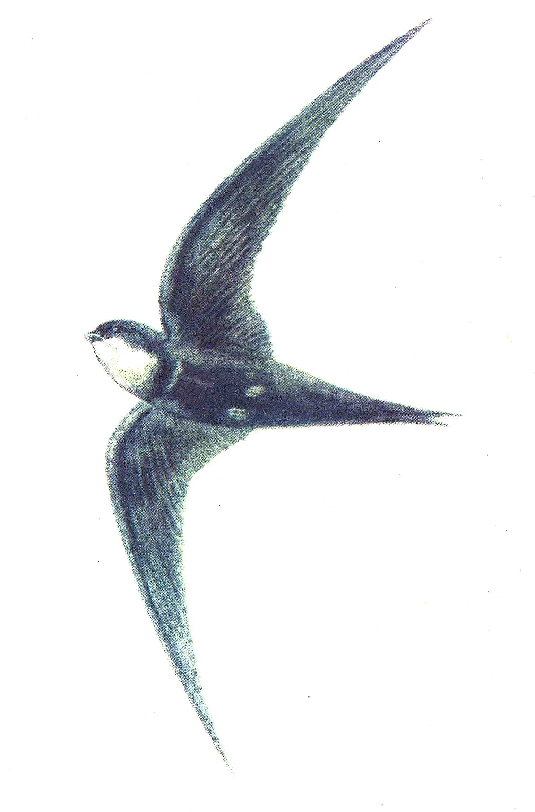
Говорим и размышляем

